Информатика 7 класс на 19.05.2020.
Тема Повторение
Выполнить задание.
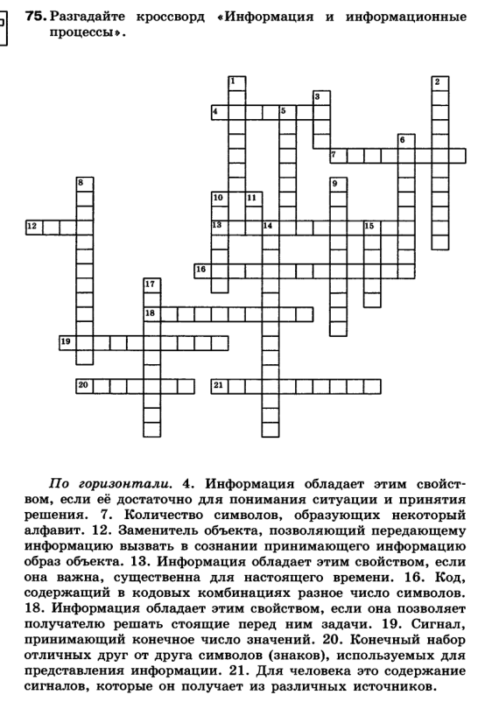
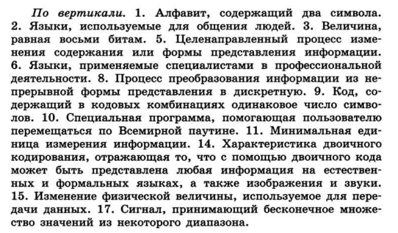

Задания в тетради сфотографировать и прислать в whatsapp на номер 8 987 006 58 12 до 18.00 19.05.2020

